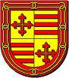
Escuela Particular Chovi San Juan
Prof. Yocelin Igor Tereucán

GUÍA DE APRENDIZAJE LENGUAJE Y COMUNICACIÓN, 2º BÁSICO
Unidad 5: “Investigo, me informo y escribo”.
Objetivo: Leer y comprender un texto informativo.
Contenido: Textos informativos.
Nombre:………………………………………. Fecha:
I. Activación de conocimientos previos:
Responde:
1. ¿Conoces un texto informativo? ¿Cuál?
______________________________________________________________________________________________________
2. ¿Qué significa informar?
_________________________________________________________________________________________________________________________________________________________
3. ¿A través de qué medios se informan tú y tu familia?
______________________________________________________________________________________________________
4. ¿Cuál de ellos corresponde a un medio de información escrito?
______________________________________________________________________________________________________

II. Lee el siguiente texto:
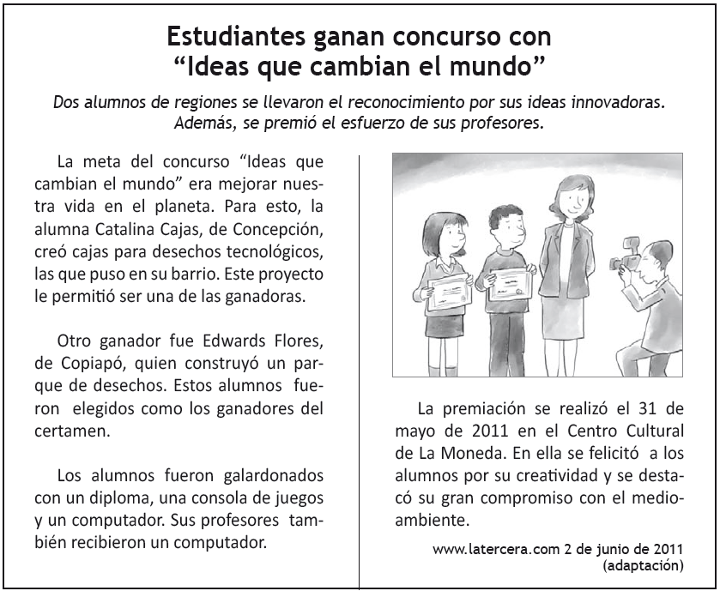

II. ¿Qué crees que significan estas palabras? Completa y verifica en el diccionario.
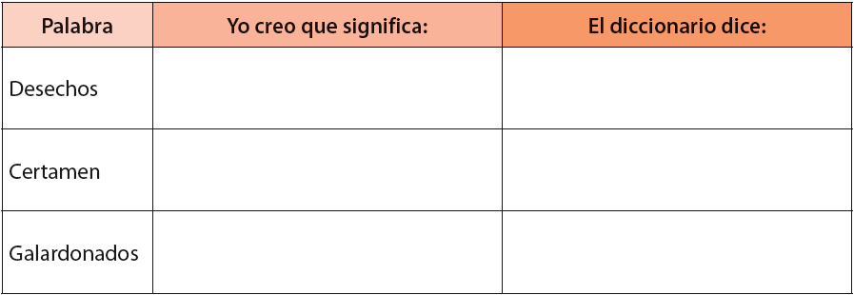
II. Contesta las siguientes preguntas escribiendo en los espacios:
¿Qué texto acabas de leer?
___________________________________________________
¿Qué ocurrió?
______________________________________________________________________________________________________________
¿A quiénes se nombra en el texto?
______________________________________________________________________________________________________________
¿Dónde ocurrió la premiación?
______________________________________________________________________________________________________________
¿Cuándo sucedió?
______________________________________________________________________________________________________________
III. Responde marcando la alternativa correcta. Recuerda destacar la información que necesitas en el texto.
- ¿Cuál es el propósito del texto leído?
a) Contar una historia.
b) Invitar a participar.
c) Informar un hecho.
2. ¿Quién publica la información?
a) Un profesor en su libro de ciencias
b) El diario la Tercera
c) Un revista escolar
3. Según el texto ¿A qué se refiere la frase “Ideas que cambian el mundo”?
a) Crear instrumentos tecnológicos para cuidar el medio ambiente.
b) Pensar en actividades para viajar alrededor del mundo.
c) Cuidar y limpia el centro cultural de la Moneda.
4. ¿Cuándo se publicó la noticia?
a) El 11 de Junio de 2012.
b) El 2 de Junio de 2011.
C) El 2 de Julio de 2011.

